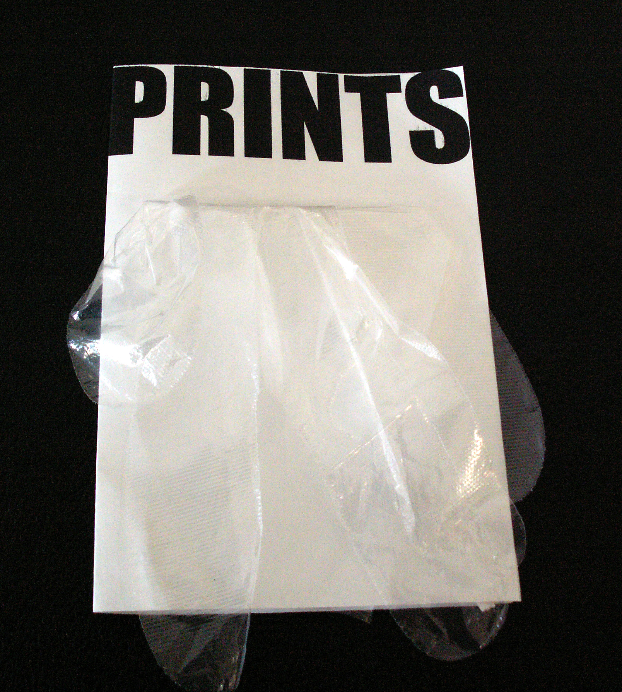

GOLOBOROTKO´S STUDIO

apresenta

GRAVURA CONTEMPORÂNEA DO BRASIL
Uma seleção do acervo da galeria Gravura Brasileira

A galeria Gravura Brasileira irá apresentar uma seleção do seu acervo de mais de duas mil gravuras no Estúdio Goloborotko em Nova Iorque no dia 07 de setembro de 2006.
Neste dia as galerias e estúdios do Brooklyn tradicionalmente abrem as suas portas a visitantes, curadores, artistas, impressores, estudiosos e colecionadores.

Este portfolio de gravuras também será apresentado aos curadores do departamento de gravuras e livros ilustrados do MOMA – Museu de Arte Moderna de Nova Iorque.

Fundado em 1989 na área de DUMBO no Brooklyn, o Estúdio Goloborotko é um centro de produção e difusão na área de gravura. Seu principal objetivo é encorajar a pesquisa artística e a criação de gravuras originais. Ultrapassando as fronteiras da produção, o estúdio hospeda, desde 1999, um projeto que apóia artistas emergentes a mostrarem o trabalho desenvolvido em suas próprias oficinas.

www.cantogravura.com.br www.goloborotko.com

